常州市第八中学集体备课稿纸
主备人 | 武婷婷 | 年级组 | 八年级 | 学科组 | 数学 | 送审日期
教学内容 | 6.3 一次函数的图像（2）
教学目标：
1．理解一次函数及其图像的有关性质．
2．能熟练地做出一次函数的图像．
3．进一步培养学生数形结合的意识和能力．
4．经历一次函数及其图像有关性质的探究过程，培养学生探究、合作的能力．
重难点及突破方法：
1.重点：一次函数图像的性质．
2.难点：一次函数图像的性质的探究
教学准备 | 学案、ppt
设计意图 | 教 学 过 程 设 计 |  |  |  |  |  | 学生活动
复习旧知，为新知的探索作铺垫．  观察图像，为学习图像的性质做准备． | 一、复习回顾  1.一次函数y=kx+b(k≠0)的图象是___________，所以一次函数y=kx+b(k≠0) 也称为______________.  2.画一次函数y=kx+b(k≠0)的图象时,只要确定2个点的位置,即点(0,______),点(________,0); |  |  |  |  |  | 独立思考，口答
让学生经历探索的过程，然后归纳总结正比例函数图像的特征，以及画正比例函数图像的方法，为一次函数的图像学习做好铺垫.  让学生经历探索的过程，然后归纳总结，小组交流，得出结论．教师在学生回答的基础上分类、汇总，适时给予相应的指导，培养学生分析问题和解决问题的能力．  总结一次函数的图像的特点，培养学生数形结合的思想． | 二、探索活动  【活动一】在同一坐标系内画出正比例函数y=x，y=2x，y=3x，y=-2x的图象.  小结：正比例函数y=kx的图像有以下特点：  （1）正比例函数的图像是经过___________的一条直线.  （2）作正比例函数的图像时，除________外，还需找一点，一般找（_____，______）点.  （3）在正比例函数图像中，当k>0时，k的值越______，函数图象与x轴正方向所成的锐角越_________. |  |  |  |  |  | 在学案上用铅笔画图，并总结归纳填空，然后全班交流.  在学案上用铅笔画图，并总结归纳填空，然后全班交流.
 | 【活动二】画出函数y=2x+4,y=2x,y=2x－2的图像，你有什么发现？  （1）填表：  （2）观察图像，从左往右看函数的图象是_________的．  （填“上升”或“下降”）  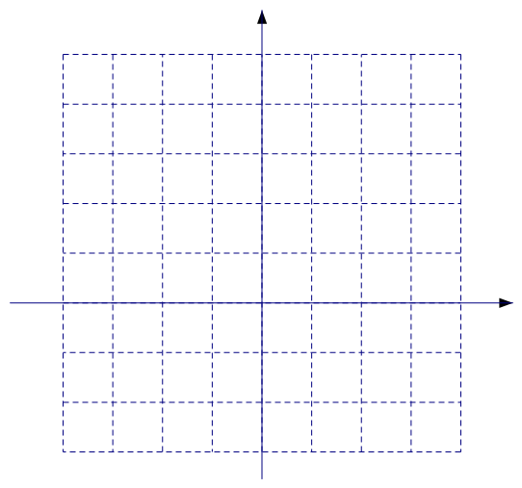  （3）观察上表，y随x的增大而_______. |  |  |  |  |  | 在学案上用铅笔画图，并总结归纳填空，然后全班交流.  在学案上用铅笔画图，并总结归纳填空，然后全班交流.
  x | 1 | 2 | 3 | 4 | 5 | …
  y=2x+4 |  |  |  |  |  | …
  y=2x |  |  |  |  |  | …
  y=2x-2 |  |  |  |  |  | …
 | 【活动三】画出y=－2x+4, y=－2x, y=－2x－2的图象  （1）填表：  （2）观察图像，从左往右看函数的图象是_________的．  （填“上升”或“下降”）  （3）观察上表，y随x的增大而_______. |  |  |  |  |  | 在学案上用铅笔画图，并总结归纳填空，然后全班交流.  在学案上用铅笔画图，并总结归纳填空，然后全班交流.
  x | 1 | 2 | 3 | 4 | 5 | …
  y=-2x+4 |  |  |  |  |  | …
  y=-2x |  |  |  |  |  | …
  y=-2x-2 |  |  |  |  |  | …
巩固在探索活动中的新知，通过图像与函数表达式中参数k和b的关系，让学生进一步体会“数形结合”思想方法的重要性． | 【归纳】一次函数y=kx+b中，k、b的值对一次函数图象的影响  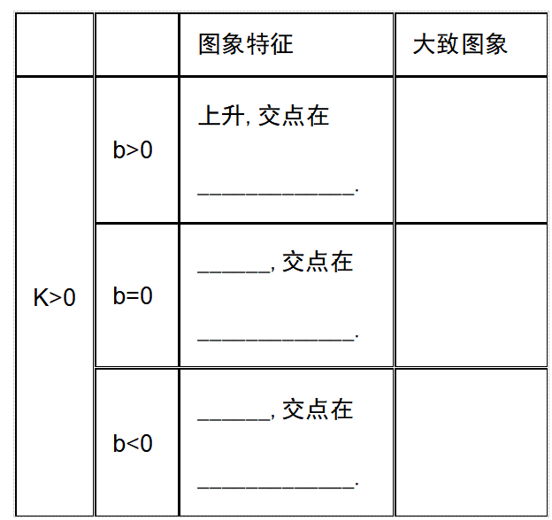  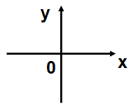  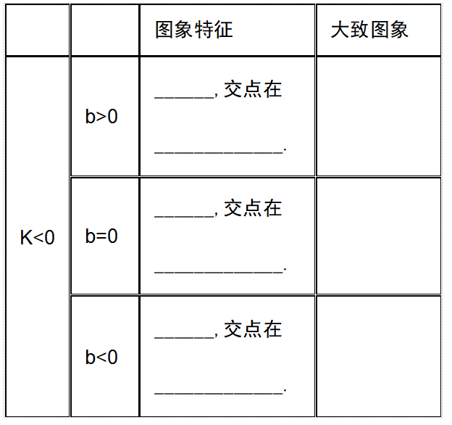 |  |  |  |  |  | 先独立思考，然后小组讨论

试对所学知识进行反思、归纳和总结．会对知识进行提炼，体会数学的思想和应用，将感性的认识升华为理性的认识． | 四、课堂小结  通过这节课你学到了什么？有什么新的收获？还有什么疑问？ | 尝试对知识方法进行归纳、提炼、总结，形成理性的认识，内化数学的方法和经验．
板书设计：建议书写在黑板上并拍照插入此文档

